Ime i prezime:
Razred:
Datum

ISTRAŽUJEM VODU I SVOJSTVA VODE
Hoću li plutati ili potonuti

Motivacijski sadržaj
Provedi istraživački projekt „Što to pluta na površini vode i zašto“.

Izvor sadržaja - udžbenik

Pročitaj tekst u udžbeniku na 41. i 42. stranici Hoću li plutati ili potonuti. Odgovori na pitanja.
- Što je površinska napetost??
___________________________________________________________
- Opiši na koji način možemo izmjeriti volumen nekog tijela.
_____________________________________________________________________________________________________________________
- Što se događa s tlakom u vodi s povećanjem dubine?
___________________________________________________________
- O čemu ovisi hoće li neko tijelo plutati ili potonuti?
___________________________________________________________
- O čemu ovisi porast gustoće i uzgona vode?
___________________________________________________________
Izvor sadržaja – radna bilježnica

Riješi u radnoj bilježnici 2. zadatak „Pluta ili tone“ na 33. stranici.

Izvor sadržaja – dodatni digitalni sadržaji

Provedi istraživački projekt „Kako krumpir može „naučiti” plutati na vodi“.
Provedi istraživanja koja se nalaze u ISTRAŽI.
- Možeš li s pomoću obične menzure (ili čaše) i vode odrediti volumen krumpira?
- Zašto brod ne potone?

Izvor sadržaja – radni listovi
Provedi pokus 2. Kako deterdženti utječu na površinsku napetost vode (POKUSI – radni listovi za 5. razred osnovne škole)

IZLAZNA KARTICA
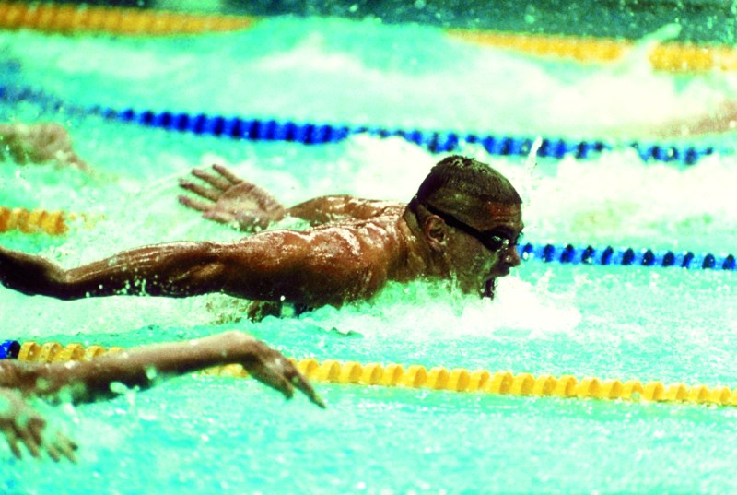
Koje ti svojstvo vode omogućuje plivanje na njezinoj površini?
___________________________________________________________________

